CADERNO DE EXERCÍCIOS

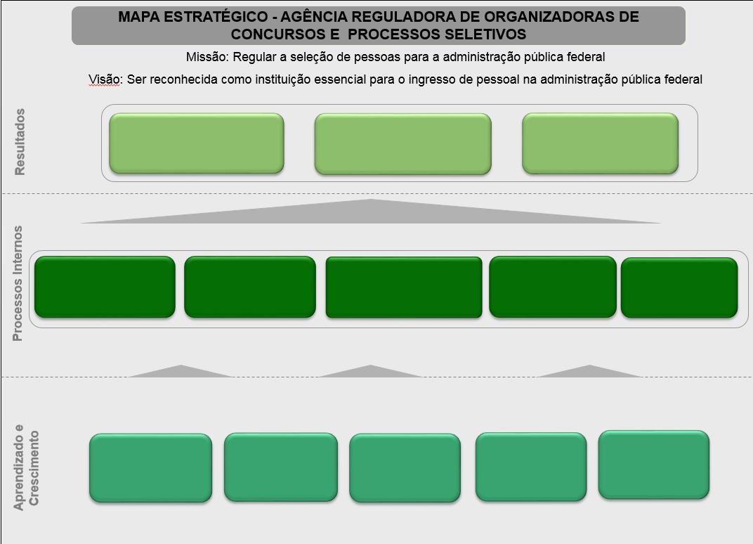
Exercício 1
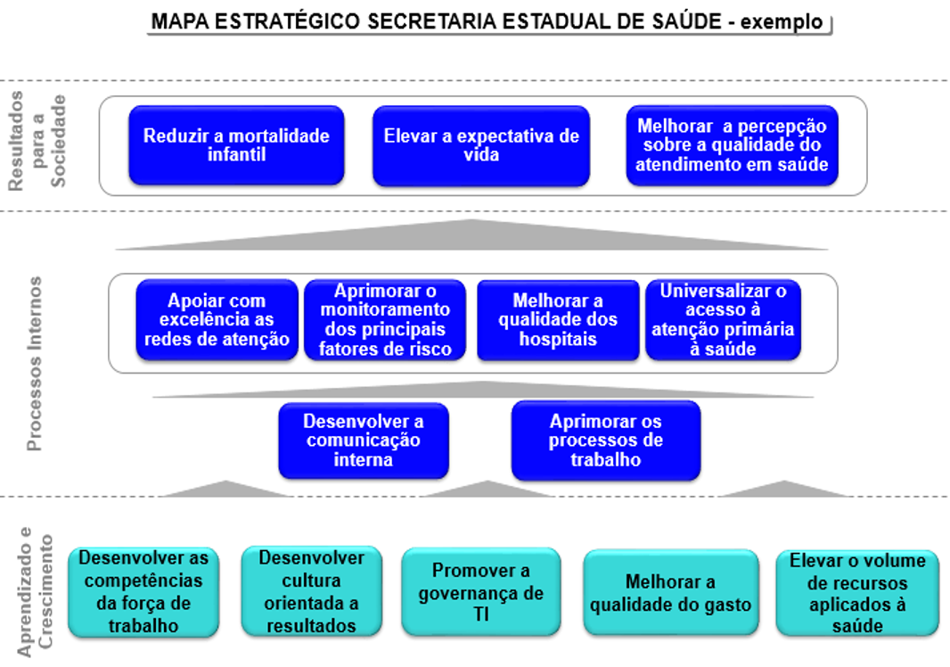
Exercício 2
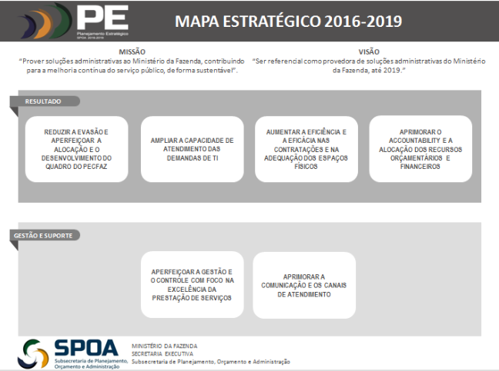
PAINEL DE BORDO
Perspectiva | Objetivo | Fator Crítico de Sucesso | Indicador de Resultado | Indicador de Esforço

PAINEL DE BORDO – SECRETARIA ESTADUA DE SAÚDE
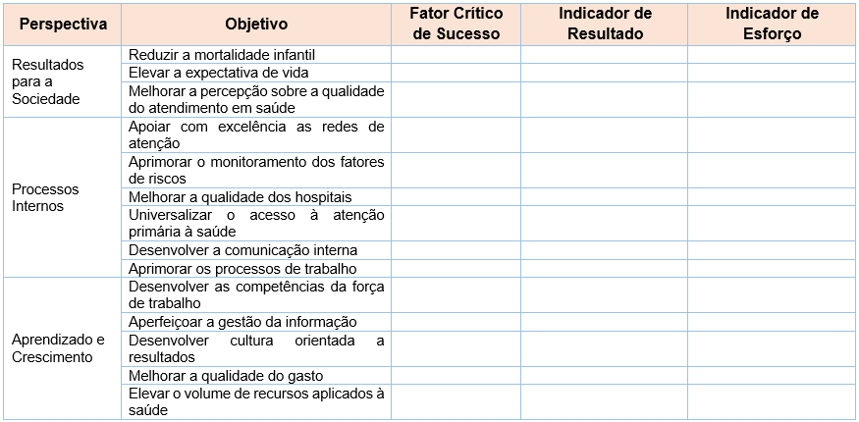

PAINEL DE BORDO – SPOA/MF
Perspectiva | Objetivo | Fator Crítico de Sucesso | Indicador de Resultado | Indicador de Esforço
Resultado | Reduzir a evasão e aperfeiçoar a alocação e o desenvolvimento do Quadro do PECFAZ
 | Ampliar a capacidade de atendimento das demandas de TI
 | Aumentar a eficiência e a eficácia nas contratações e na adequação dos espaços físicos
 | Aprimorar o accountability e a alocação dos recursos orçamentários e financeiros
Gestão e Suporte | Aperfeiçoar a gestão e o controle com foco na excelência da prestação de serviços
 | Aprimorar a comunicação e os canais de atendimento

AVALIAÇÃO DE INDICADORES
Atributo | Detalhamento | Avaliação
Utilidade | O indicador comunica a intenção do objetivo, demonstra o que a organização espera de sua força de trabalho e, ainda, é útil aos tomadores de decisão?
Representatividade | O indicador representa fielmente o que se deseja medir?
Confiabilidade metodológica | Os métodos de coleta e processamento do indicador são confiáveis?
Confiabilidade da fonte | A fonte de dados fornece o indicador com precisão e exatidão?
Disponibilidade | É possível e fácil coletar os dados necessários para calcular o indicador?
Economicidade | Quanto custa obter o indicador? A relação entre os custos de obtenção e os benefícios decorrentes do uso do indicador deve ser favorável.
Simplicidade de comunicação | O público que irá ver e utilizar o indicador o entenderá facilmente?
Estabilidade | Uma série de medições do indicador permite monitoramentos e comparações coerentes, com mínima interferência de variáveis externas?
Tempestividade | O indicador obtido é decorrente de informações atuais? E mais: o indicador pode ser obtido em tempo para seu uso?
Sensibilidade | Variações no processo (decorrentes ou não de intervenções intencionais) refletem-se no resultado do indicador?

Exercício 3
DESCRIÇÃO DE INDICADORES
Elemento | Descrição
Indicador
Meta
Periodicidade de apuração
Prazo máximo para apuração
Responsabilidade pela apuração
Fonte(s) de dados
Fórmula de cálculo
Como apurar o indicador
O que o indicador mostra
O que pode causar um resultado aquém da meta
Qual o impacto de um resultado aquém da meta

Exercício 4
Formulários Complementares - Uso Opcional

PLANO DE AÇÃO
Objetivo Estratégico |  | Fator Crítico de Sucesso  (FCS) | Indicador de Resultado
Principais  ações para superar o FCS e alcançar o objetivo | 1-  2-  3-  4-  5-  6-  7-  8-
Indicador de Esforço:

PLANO DE AÇÃO
Objetivo Estratégico |  | Fator Crítico de Sucesso  (FCS) | Indicador de Resultado
Principais  ações para superar o FCS e alcançar o objetivo | 1-  2-  3-  4-  5-  6-  7-  8-
Indicador de Esforço:

ANÁLISE TRADE OFF DE INDICADORES
Proposta | Vantagem | Desvantagem
Parecer

